Сценарий праздника «Моя родословная»
Разработали и провели учителя начальных классов
МБОУ гимназия №3 Саратова Лариса Рашитовна,
Хайртдинова Фания Ильясовна
Цели: развитие интереса к истории своей семьи, родословной; воспитание чувства любви к своей семье и гордости за нее, чувства уважения к родителям.
Оборудование: аудиотехника и фонограмма песни «Родительский дом» (из репертуара Л. Лещенко); клубочки с шерстью, плакаты с изображением родословного дерева
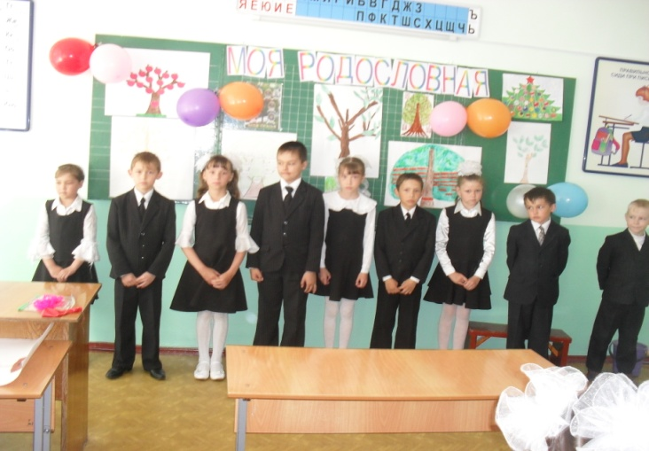
Ход праздника
I. Вступительная часть
Звучит фонограмма песни «Родительский дом».

Ученик 1
Есть мужские дороги – круты и тернисты,
Там дела за делами по вечному кругу идут...
Но всегда впереди светит окнами тихая пристань,
Где и ночью, и днем твоего возвращения ждут.
Ученик 2
Этот добрый причал называется буднично домом.
Ты вступаешь в него и опять набираешься сил.
И на каждом шагу проступает приятно знакомо
Все, во имя чего ты дороги свои выносил.

Ученик 3
Здесь родные глаза, здесь усталые верные руки –
К ним не только лицо, но и душу спешишь приложить...
Здесь доверчиво льнет после долгой и кроткой разлуки
Продолженье твое, без которого незачем жить.

Ученик 4
...Те же книжки на полках и та же на кухне посуда,
Все привычно давно... но когда наступает весна,
Твой букетик цветов совершает какое-то чудо:
Озаряется дом и становится юной она.
Ученик 5
Обновляется мир, и в пространстве высоком и чистом
Открывается взору непройденных далей зенит.
И опять впереди светит окнами тихая пристань.
Так храни этот свет, как тебя на земле он хранит
Учитель. Никто из нас не свалился с Луны. Все мы - ветви и листья огромного и переплетенного общечеловеческого дерева.
Дорогие друзья! Бабушки и дедушки, тети и дяди, мамы и папы! Сегодня наш праздник посвящен теме «Моя родословная». Всех нас объединяет одно слово, которое будет звучать сегодня, - «семья». Что такое семья? Слово, понятное всем, как “хлеб” и “вода”. Оно с первых мгновений жизни рядом с каждым из нас. Семья – это дом, папа и мама, близкие люди. Это общие заботы, радости и дела. Это любовь и счастье.
- Что такое родословная? (Перечень поколений одного рода.)
- Что такое род? (Ряд поколений, происходящих от одного предка.)
- Кто такой предок? (Древний родственник по роду.)
Дети отвечают.

Учитель. В Средние века всякий рыцарь, желавший вступить в рыцарский союз, должен был доказать свое дворянское происхождение. Доказательством служило рыцарское родословное дерево и герб. Для того чтобы составить генеалогическое дерево, нужно было хорошо знать своих предков. Рыцари не могли участвовать в турнире, если не предоставляли герб своего рода.
- А может кто-то из вас назвать имя своей прабабушки?
- Знаете, откуда она родом?
- Я предлагаю вам поделиться самыми интересными сведениями из своей родословной.
Выступающие делятся впечатлениями и дети, и родители. Остальные слушают.
- А кто же те родственники, которые живут вместе с вами?
Семья - группа родственников, живущих вместе
Их может быть разное количество. Я предлагаю вам посчитать, сколько родственников в стихотворении А. Кондрашова:
Раз, два, три, четыре

Кто живет в большой квартире?
Четверо мужчин.
Живет в квартире дедушка,
И папа, и прадедушка,
И Миха, папин сын.
Еще красавица живет
С родными неразлучно.
Один из них ее зовет
Своей любимой внучкой,
Дочкой дорогой
Зовет ее другой,
А третий - милой Машей
И хозяйкой нашей!
И называет мамой
Мужчина, младший самый.
(5 человек.)

(Учащиеся читают стихи.)

У меня такая мама –
Все завидуют, я знаю!
Ты зайди сегодня в гости –
Мама нынче выходная...
Позовет к столу нас мама,
Скажет нам: садитесь, дети!
Там с тобою мы увидим,
Что всего вкусней на свете.
Там пирог разлегся важно,
Он с румяными щеками,
Брови сахаром сверкают
Под изюмными глазами.
Мы запьем пирог чудесный
Свежим чаем золотистым,
А потом мы всю посуду
Перемоем чисто-чисто.
Так мне хочется на маму
Быть во всем, во всем похожей!
И моя подруга шепчет:
"И мне тоже, и мне тоже!"
Я с бабушкой своею Дружу давным-давно. Она во всех затеях Со мною заодно. Я с ней не знаю скуки, Мне все приятно в ней, А бабушкины руки Люблю всего сильней.
А у бабушки моей - волосы седые, А у бабушки моей - руки золотые.
И в заботах целый день рук не покладает: То на спицах вяжет шарф, то носки латает. Ни одной минуты нет у нее свободной. Я без дела не сижу, помогаю тоже, Потому что на нее быть хочу похожей

Наши папочки не хуже:
Могут кашу, щи сварить.
И для дома все, что нужно,
Могут быстро смастерить.
Наши папы - мастера,
Машинисты, доктора...
Одним словом - удальцы!
Наши папы - молодцы!
Семейные реликвии.
Наверное в каждой семье существуют такие предметы, которые передаются из рода в род, от прабабушки к бабушке, от матери к дочке. Давайте послушаем рассказы о таких вещах.

I. Конкурсы
- Задание. Смотать клубочки с шерстью. Выиграет тот, кто быстрее это сделает
2. Задание. Собрать из букв названия членов семьи
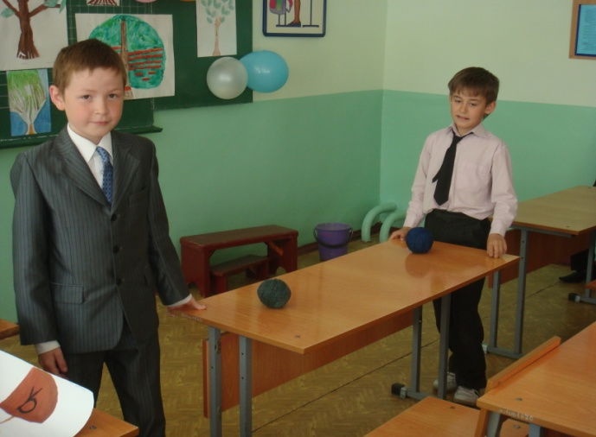
Музыкальная пауза.
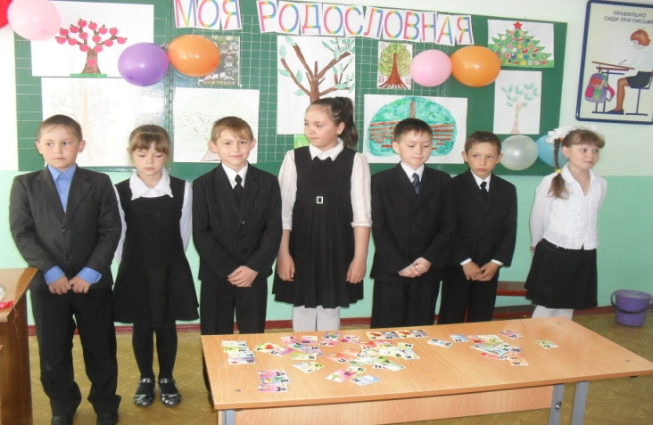
Ученики исполняют частушки.

Мы веселые ребята,
Мы частушки вам споем,
Коль понравятся куплеты,
Мы еще их пропоем.
- Мама с папой и братишка
Вот и вся моя родня,
Ох, спасибо, дорогие.
Что вы есть все у меня…
- Кто в семье послушный самый?
Нам скажите прямо.
- Ну, конечно, вам ответим.
Это - наша мама.
- Мама смотрит так сердито,
Ведь я ем без аппетита.
Будто вот от этой каши
Всё зависит счастье наше.
- Сапоги ты дай мне, мама,
Я на улицу пойду.
- Сухо ж там и нету грязи!
Ты не бойся, я найду!
- Ты когда исправишь двойку?
Сколько ж дожидаться?
- Очень сложно за журналом
В школьный сейф забраться!
- Оля с мамой поругалась,
Села на пол и ревёт
- Пусть меня обратно аист
К себе в клюве унесёт…
- Ах, сегодня праздник в доме
Пирожки капустные.
Павлик выучил уроки,
Все и даже устные.
- Что за пропуски в тетради?-
Возмутилась мама .
- Это ж,- Вова поясняет-
Место для рекламы!
- Папа, мама, дорогие,
Что у вас за аллергия?
Как берёте вы тетрадки
Все трясётесь в лихорадке.
- Мне “Нельзя” сказала мама
Нынче ровно тысячу раз.
Об отмене злого слова
Надо выпустить указ!
- Причитает громко мама:
- Как меняется программа!
По тетрадкам сына Васи
Не пойму, в каком он классе…
- Ох, сегодня в шесть часов
Родителей собрание!
Приложить подушку надо
К месту наказания.
- Мама, я сломал часы!
Дай мне шоколада!
Ведь добром всегда на зло
Отвечать всем надо!
Мы частушки вам пропели,
Больше делать нечего.
Мы пойдем, а вы сидите
До другого вечера.
- Конкурс «Кто это?».
- Я хочу обратиться к нашим гостям и узнать как они знают своих родственников.
Вопросы:

- Брат жены. (Шурин.)
- Брат мужа. (Деверь.)
- Сестра мужа. (Золовка.)
- Сестра жены. (Свояченица.)
- Мать жены. (Теща./
- Отец жены. (Тесть.)
- Мать мужа. (Свекровь.)
- Отец мужа. (Свекор.)
- Дочь брата или сестры. (Племянница.)
- Брат отца или матери. (Дядя.)
- Сестра отца или матери. (Тетя.)
- Жены двух братьев. (Свояченицы.)
- Мужья двух сестер. (Свояки.)
- Матери жены и мужа. (Сватьи.)

Ученики читают стихи.

В праздник наш, такой желанный,
Что же вам еще сказать?
Разрешите всем сейчас нам
Вам здоровья пожелать!
Не болейте! Не старейте!
Не сердитесь никогда!
Вот такими молодыми
Оставайтесь навсегда!

Любимые наши,
Бабушки и дедушки, мамы и папы!
Желаем мы вам, дорогие, здоровья,
Чтобы не было причины грустить.
И в полном здравии, конечно,
До свадьбы правнуков дожить.
V. Конкурс пословиц.
Объясните значение пословиц:
Вся семья вместе, так и душа на месте.
Яблоко от яблони недалеко падает.
Согласную семью и горе не берет.
Дружная семья и землю превращает в золото.

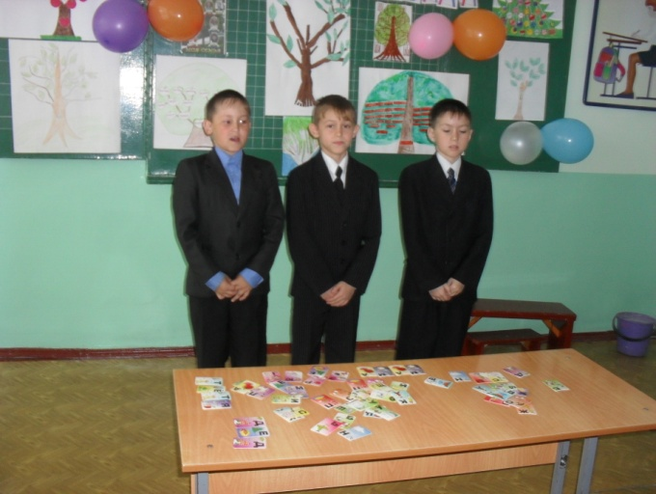

VI. Заключительная часть.
- Какой коллектив можно назвать семьей?
- А классный коллектив можно назвать семьей?
Давайте все впишем свои имена одной нашей семьи в родословное дерево нашего класса.
Ученики читают стихи.

Мы вам желаем от души,
Чтобы были дела хороши,
Чтобы в дом не стучалась беда,
Чтоб грусть не пришла никогда.
Желаем счастья и добра,
Желаем теплых, светлых дней,
Здоровья, что всего важней.

Учитель. Я благодарю всех, кто принял участие в нашем празднике.
Мы хотим подарить вам частичку наших сердец и песню. Будьте счастливы!

Мы сегодня показали вам
Как живётся весело всем нам
Друг без друга нам нельзя прожить…
Как смешно бывает подчас,
Каждому полезно знать из нас,
Чтобы в ссорах и конфликтах
Нам не утонуть!
Припев: Мы желаем счастья вам,
И об этом песню поем,
Заботой о семье
Согревать учитесь дом! — 2 раза
Пробуйте обиды зачеркнуть,
Сыну руку дружбы протянуть
И еще внимательнее заглянуть в глаза.
Помните, что вместе мы сильней,
Это знает даже муравей.
И тогда умчатся тучи,
И уйдет гроза.
Припев: Мы желаем счастья вам,
Понимать поступки детей,
Не только на словах
Попытайтесь стать мудрей.
Мы желаем смеха вам
И веселья вашим сердцам,
Пусть светлым будет путь,
Ведь дорога без конца!..

